|  |  |  |  |  |
| --- | --- | --- | --- | --- |
| **Уровень** | **Объяснение уровня** | | **Примерные задания** | |
| **Узнавание**  *Предполагает, что обучающийся выбирает из предложенных или узнает правильный ответ.* | Задания учитель конструирует на основе учебно-познавательных задач, они позволяют оценить: может ли ученик соотносить изученные объекты и явления с их названием, описанием, характерными свойствами, определением; различать их по рисункам, фотографиям; узнавать, когда непосредственно наблюдает, рассматривает. | | Что изображено (кто изображен) на рисунке (схеме)? Выбери правильный ответ.  Модель какого объекта представлена на рисунке? Выбери правильный ответ.  Описание какого объекта (явления) прозвучало? Выбери правильный ответ.  Определение какого из записанных ниже понятий приводится?  Сопоставь фрагменты изображения и подписи к ним. Выбери соответствующие друг другу понятия и определения.  Какой из перечней свойств соответствует данному объекту (явлению)? | |
|
| **Уровень** | **Объяснение уровня** | | **Примерные задания** | |
| **Воспроизведение**  *Обучающийся самостоятельно воспроизводит освоенную информацию, действия.* | Задания конструируют на основе учебно-познавательных задач, которые позволяют оценить: может ли ученик привести примеры изученных объектов и явлений, описать их на основе предложенного плана, назвать существенные признаки, планировать высказывание, выполнять действие по образцу. Если обучающийся в тематических и промежуточных проверочных работах правильно выполнил задание этого уровня, он может получить больше баллов, чем за задание уровня «узнавание», т. к. этот тип заданий чуть сложнее. Задания актуальны на этапе тематического контроля, т. к. позволяют выявить пробелы в знаниях и оперативно устранить их. | | Расскажи по памяти…  Приведи определение понятия.  Назови основные признаки объекта (явления).  Воспроизведи последовательность действий, с помощью которой…  Опиши объект (явление) по плану.  Расскажи правило…  Назови группы объектов. Приведи примеры. Рассмотри изображение.  Назови имя политического деятеля. | |
|
| **Уровень** | | **Объяснение уровня** | | **Примерные задания** |
| **Понимание**  *Предполагает, что ученик способен выделять отдельные элементы структуры материала, определять их взаимосвязь, преобразовывать и интерпретировать освоенные знания.* | | Задания учитель конструирует на основе учебно-познавательных задач, которые позволяют оценить: может ли ученик использовать знаково-символические средства; анализировать объекты и выделять существенные признаки; классифицировать по заданным критериям; устанавливать причинно-следственные связи; рассуждать об объекте; доказывать свою точку зрения; разнообразить способы решения познавательных и практических задач; составлять схемы. Для заданий, которые актуализируют уровень «Понимание», педагог определяет критерий, который характеризует, как ученики используют знаково-символические средства и/или логические операции, каков уровень понимания и/или интеграции знаний. | | Закончи фразу…  Поясни, почему?  Объясни взаимосвязь…  Выдели существенные признаки объекта.  Найди закономерность.  Раздели на группы.  Сравни (выдели черты сходства и различия)…  Сделай вывод.  Определи, модель какого объекта (процесса) перед тобой?  Составь схему.  Объясни способ решения задачи.  Расскажи своими словами. |
|
| **Уровень** | **Объяснение уровня** | | **Примерные задания** | |
| **Применение знаний в знакомых условиях (по аналогии)**  *Предполагает, что ученик не только понимает освоенный материал, но и умеет использовать знания, чтобы решить учебно-познавательные и учебно-практические задачи уровня «понимание», с опорой на известные ему алгоритмы.* | Задания этого типа – основа  тематического контроля. Если обучающийся выполняет их, это означает, что он освоил знания на базовом уровне, и учитель выставляет ему более высокий балл, чем за задания типа «понимание». | | По дороге в школу Петя встречает два дорожных знака. (Учитель показывает изображения дорожных знаков «Пешеходный переход» из группы предупреждающих знаков и знаков особых предписаний). Какое изображение к какой группе относится? Помоги Пете выбрать безопасное место для перехода дороги. Поясни свой выбор. | |
| Персонажи учебника поспорили. Один из них говорит, что мел является «родственником» гранита, другой – известняка. Кто из них прав? Поясни свой ответ. Расскажи, при помощи какого пособия можно проверить правильность ответа. | |
| Персонаж учебника подарил нам комнатное растение. Используя алгоритм, составленный на уроке, выясни, как нужно ухаживать за данным растением. | |
| Один образец снега взят в лесу, другой – в центре города у дороги.  Опираясь на знания, полученные на уроке, поясни, как можно узнать, где какой  образец? Какой из них ты бы выбрал для полива комнатных растений? Почему? | |
| **Уровень** | **Объяснение уровня** | | **Примерные задания** | |
| **Применение знаний в новых условиях**  *Предполагает, что ученик справляется с учебно-практическими задачами, которые направлены на решение проблемных ситуаций.* | Задачи требуют от обучающегося выбрать необходимую информацию и действия, оптимальный способ решения; конструировать новый или преобразовать известный способ действия, создать алгоритм. Они стимулируют детей включаться в новые ситуации. Если обучающиеся выполняют задания, это свидетельствует о том, что они освоили знания на повышенном уровне. | | Изучая свойства воды, персонаж учебника пришел к выводу: «Чистая вода в природе – большая редкость». Согласишься ли ты с этим утверждением? Приведи не менее трех доказательств своей точки зрения. | |
| Медоносную пчелу относят к домашним животным, а рыжего таракана или платяную моль – нет. Как это можно объяснить, ведь рыжий таракан и платяная моль живут в домах человека, а пчелы – на пасеках? | |

**Задание 1.**

**Уровень узнавание**_____________________________________________________

Цель задания: ___________________________________________________________

Содержание задания: Определи название материка по силуэту. Выбери и выпиши правильный вариант ответа.

 А) Африка;

Б) Северная Америка;

В) Австралия;

Г) Южная Америка.

Предполагаемый ответ учащегося: А)

Методический комментарий: Данное задание выполняется на основе знания учащегося о силуэте материков. По типу задание с выбором ответа. Задание может быть предложено учащимся на уроке открытия нового знания на этапе первичного закрепления.

Уровень сложности задания – базовый (1 балл).

Критерий оценивания и балл:

|  |  |
| --- | --- |
| 1 балл | выбран ответ А) |
| 0 баллов | во всех остальных случаях |

**Задание 2.**

**Уровень воспроизведение**______________________________________

Цель задания: ___________________________________________________________

Содержание задания: Рассмотри схему и ответь на вопросы.

Материки

Австралия Антарктида Евразия Африка

Какие материки пропущены? Что ты знаешь про эти материки? Сравни их (выдели черты сходства и различия).

Предполагаемый ответ учащегося: На схеме пропущены Северная Америка и Южная Америка. Северная и Южная Америка по размеру близки. В Северной Америке больше городов, чем в Южной Америке. В Южной Америке густые, влажные тропические леса и высокие горы, поэтому в Южной Америке живут меньше людей, чем в Северной Америке. Методический комментарий: Данное задание выполняется на основе знаний учащегося об особенностях каждого материка. По типу задание с развернутым ответом. Задание может быть предложено учащимся на уроке открытия нового знания на этапе закрепления. Уровень сложности задания – повышенный (3 балла)

Критерий оценивания и балл:

|  |  |
| --- | --- |
| 3 балла | Развернутый ответ. Правильно названы пропущенные на схеме материки, выделены черты сходства и различия данных материков. |
| 2 балла | Правильно названы пропущенные на схеме материки, выделены черты сходства (или различия) данных материков. |
| 1 балл | Правильно названы пропущенные на схеме материки. |
| 0 баллов | Во всех остальных случаях |

**Задание 3.**

**Уровень понимание** _______________________________________________________

Цель задания: ___________________________________________________________

Содержание задания: Рассмотри фотографии данных животных. Определи, на каком материке они обитают. Объясни свой ответ.

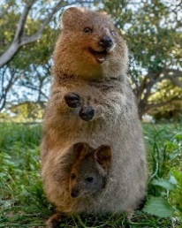 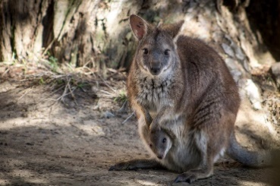 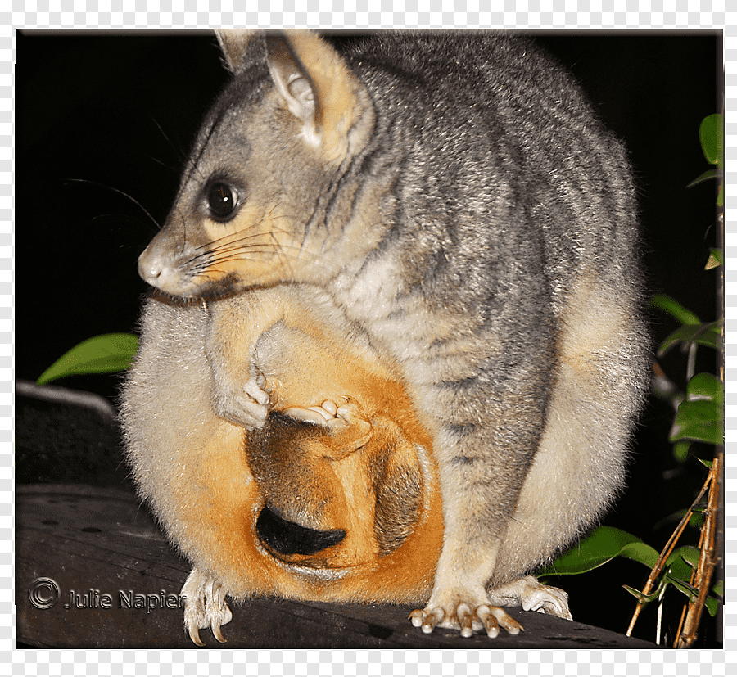

Квокка Валлаби Опоссум

Предполагаемый ответ учащегося: ___________________________________________ Методический комментарий:____________________________________________________

Критерий оценивания и балл:

|  |  |
| --- | --- |
| 3 балла |  |
| 2 балла |  |
| 1 балл |  |
| 0 баллов |  |

**Задание 4.**

Уровень **Применение знаний в знакомых условиях (по аналогии)**___________________

Цель задания: ___________________________________________________________

Содержание задания: Один ученик задремал на уроке. Приснилась ему Африка. Небо почернело от туч. Внезапно повалил сильный снег, все сразу продрогли, даже шубы не могли защитить людей от холода. Наконец они спрятались в пирамидах майя. По реке Лена проплывал большой крокодил. Вдруг все застыли от ужаса — к пирамиде приближался страшный хищник: белый медведь. Что будет дальше?! Узнать не удалось: звонок с урока прервал сон на самом интересном месте. Какие ошибки содержит сон ученика? Дай развернутый ответ, ошибки исправь.

Предполагаемый ответ учащегося: _____________________________________________

Методический комментарий: __________________________________________________

Критерий оценивания и балл:

|  |  |  |
| --- | --- | --- |
|  | 1 | 4 |
|  | 1 |
|  | 1 |
|  | 1 |

**Задание 5.**

Уровень **Применение знаний в новых условиях**_

Цель задания: ___________________________________________________________

Содержание задания: Почему в Австралии был принят закон, запрещающий ввоз диких животных на территорию материка? Напиши свою точку зрения. Напиши развернутый ответ.

Предполагаемый ответ учащегося: Многие австралийские животные находятся под охраной. В Австралии обитают животные, которых больше нигде не встретишь, большинство из них травоядные, и они не привыкли прятаться от хищников. Ввоз диких хищников может погубить местных животных.

Методический комментарий: Данное задание выполняется на основе знания о животном мире Австралии. По типу задание с развернутым ответом. Задание может быть предложено учащимся на уроке открытия нового знания на рефлексивно-оценочном этапе.

Уровень сложности задания – высокий (5 баллов)

Критерий оценивания и балл: Указано, что многие австралийские животные находятся под охраной.

|  |  |  |
| --- | --- | --- |
| Указано, что многие австралийские животные находятся под охраной. | 1 | 5 |
| Указано, что в Австралии обитают животные, которых больше нигде не встретишь | 1 |
| Указано, что большинство из животных Австралии травоядные | 1 |
| Указано, что животные Австралии не привыкли прятаться от хищников | 1 |
| Указано, что ввоз диких хищников может погубить местных животных. | 1 |